His Excellency

Mr. Aleksandr Lukaschenko

President of the Republic of Belarus

via Botschaft Belarus

Am Treptower Park 32

D-12435 Berlin

__________________________

Place, date / Ort, Datum

Your Excellency,

Please allow us to contact you about **Andrzej Juchniewicz**. He is a Belarusian citizen and was arrested in May 2024. He was accused of illegally attending a church event abroad.

In recent months, several church employees and priests have been arrested, many of whom were released after a few days. However, Andrzej Juchniewicz is still in custody without further details from the authorities. We therefore ask you to release him and all other political prisoners unconditionally and promptly.

Most respectfully,

|  |  |  |
| --- | --- | --- |
| **Name /  Vorname und Name** | **ZIP, place / Adresse, PLZ Ort** | **Signature / Unterschrift** |
|  |  |  |
|  |  |  |
|  |  |  |
|  |  |  |
|  |  |  |
|  |  |  |
|  |  |  |
|  |  |  |
|  |  |  |
|  |  |  |
|  |  |  |
|  |  |  |

|  |  |  |
| --- | --- | --- |
| **Name /  Vorname und Name** | **ZIP, place / Adresse, PLZ Ort** | **Signature / Unterschrift** |
|  |  |  |
|  |  |  |
|  |  |  |
|  |  |  |
|  |  |  |
|  |  |  |
|  |  |  |
|  |  |  |
|  |  |  |
|  |  |  |
|  |  |  |
|  |  |  |
|  |  |  |

**Translation / Übersetzung:**

Exzellenz,

bitte erlauben Sie uns, dass wir uns wegen **Andrzej Juchniewicz** an Sie wenden. Er ist belarussischer Staatsbürger und wurde im Mai 2024 festgenommen. Ihm wurde vorgeworfen illegal an einer kirchlichen Veranstaltung im Ausland teilgenommen zu haben.

In den vergangenen Monaten wurde eine Reihe kirchlicher Mitarbeiter und Priester festgenommen, viele   
von ihnen kamen nach wenigen Tagen wieder frei. Andrzej Juchniewicz ist aber ohne nähere Angaben der Behörden nach wie vor in Haft. Wir bitten Sie daher, ihn und alle anderen politischen Gefangenen   
bedingungslos und zeitnah freizulassen.

Mit vorzüglicher Hochachtung,

*Information (zum Aushängen):*

Belarus (Weißrussland):   
Vorsitzender der Ordenskonferenz   
seit Mai in Haft

*Andrzej Juchniewicz*, *Foto: akm*

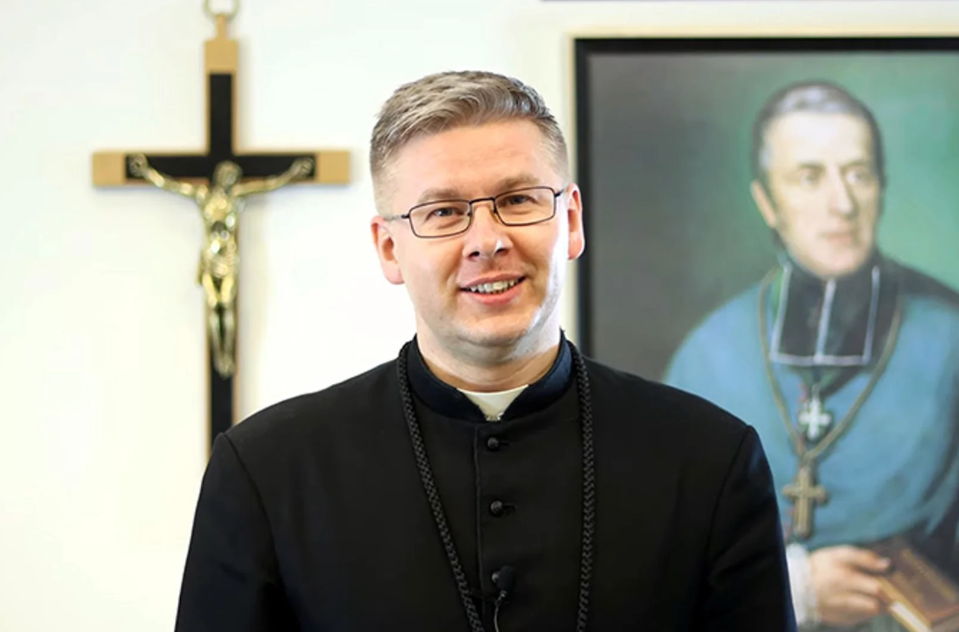

Der Vorsitzende der nationalen Ordenskonferenz **Andrzej Juchniewicz** sitzt seit Mai im Gefängnis. Das Minsker Menschenrechtszentrum Wjasna stufte ihn im Juni als politischen Gefangenen ein. Juchniewicz war auf der Rückreise von der Generalversammlung der Union der Europäischen Konferenzen der Höheren Ordensoberen verhaftet worden. Als er beim Verhör sagte, wo er gewesen war, erklärte man ihm, dass Belarus nicht Europa sei und dass er dort illegal gewesen sei. Ihm wurden Laptop und Handy abgenommen.

Die Behörden im autoritär regierten Belarus haben in den vergangenen Monaten eine Reihe Geistlicher festgenommen. Das Regime bezeichnet alle Medien, in denen Machthaber Alexander Lukaschenko, seine Regierung oder Russlands Ukraine-Krieg kritisiert werden, als extremistisch. Im Sommer 2020 gab es Massenproteste im Land gegen die manipulierte Präsidentenwahl. Seither gehen die Behörden hart gegen Kritiker vor, auch gegen die römisch-katholische Kirche, zu der sich 10% der Bevölkerung bekennen.

*(Quellen:* [*https://christeninnot.com/andrzej-juchniewicz-belarus/*](https://christeninnot.com/andrzej-juchniewicz-belarus/)*,* [*http://www.akm-online.info/29-12-2024-BELARUS*](http://www.akm-online.info/29-12-2024-BELARUS)*)*

KOPIEN:  
  
***>>> Auswärtiges Amt***, Werderscher Markt 1, D-10117 Berlin, Fax: 03018-17-3402,   
E-Mail: [buergerservice@diplo.de](mailto:buergerservice@diplo.de)

***>>> Beauftragte der Bundesregierung für Menschenrechtspolitik und humanitäre Hilfe****, Luise Amtsberg, E-Mail:* [*menschenrechtsbeauftragte@auswaertiges-amt.de*](mailto:menschenrechtsbeauftragte@auswaertiges-amt.de)

***>>> Deutscher Bundestag***, Ausschuss für Menschenrechte und Humanitäre Hilfe, Platz der Republik 1, D-11011 Berlin, Fax: 030-227-36051, E-Mail: [menschenrechtsausschuss@bundestag.de](mailto:menschenrechtsausschuss@bundestag.de)